Traduction RU (deepl)
Хорошо вымойте руки теплой водой с мылом. Хорошо высушите руки. Не используйте спирт или крем. Помассируйте палец. Не делайте укол в большой и указательный палец, а также в подушечку пальца. Делайте укол сбоку, а не в указательный палец или большой палец.
Поворачивайте вокруг пальца 🖐 ВНИМАНИЕ: меняйте ланцет каждый раз, он предназначен для однократного использования 6 проверок в день - Утром натощак
- Через 2 часа после начала завтрака - Перед обедом - Через 2 часа после начала обеда - Перед ужином - Через 2 часа после начала ужина Результаты Не более 0,95 г/л перед едой Не более 120 через 2 часа после еды
QR аудиоплеера:
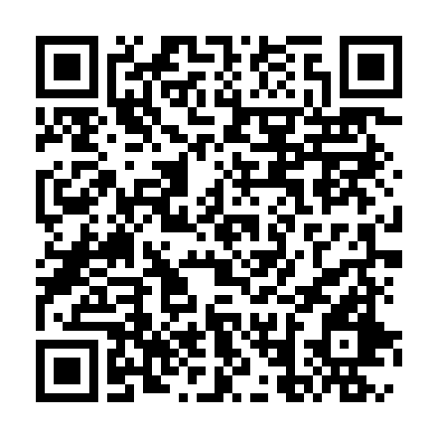
Ссылка на аудиоплеер: https://daryazdr.github.io/Gestion-de-projet-M1-IDL-UGA/player/surveillance_ru_deepl.html

Images du document source
surveillance_docx_1.png
